雲林縣111年度秋季公教盃羽球錦標賽工作人員組織表
大會會長 ：張麗善

副 會 長 ：謝淑亞、邱孝文、林慧蓉、郭志恆

總 幹 事 ：賴信喜

副總幹事 ：張憲銘、李柏寰

執行組長 ：梁博雍

副 組 長 ：廖琦正

行政組長 ：黃建鴻

組 員 ：黃冠銘、吳璧君、曾于眞、李勁男、林曉苓、楊瑋媛、林晉玄
盧美利

醫護組長 ：陳佩珍

組 員 ：林依潔

總務組長 ：陳政偉

組 員：吳郁昌、張慧足、呂彥嫻、李良恩

裁 判 ：曾畯豊、林佳儒、高宜德、吳正祥、廖秋滿、張軒健、蔡辰祐、
陳百彥、張家偉、張姣嘉、翁原鴻、張家維

雲林縣111年秋季縣長盃公教休閒羽球錦標賽競賽規程
一、宗 旨：推展全民體育，切磋運動技術，培養教育人員善用閒暇，倡導正當康樂活動，改
善社會風氣，並藉以聯繫情誼。
二、主辦單位：雲林縣政府
三、承辦單位：雲林縣鎮南國小
四、協辦單位：雲林縣國民小學體育促進會、雲豹羽球隊
五、比賽時間及地點：111年12月10日 (星期六) 鎮南國小活動中心（各項比賽於上午8:00開始）
六、比賽組別：
（一）公開男子組團體賽〈雲林縣政府所屬機關、學校自由組隊參加〉
（二）公開女子組團體賽〈雲林縣政府所屬機關、學校自由組隊參加〉
（三）學校團體男子組(需學校現職人員或該校退休人員組隊，曾代表縣市參加全國運
動會、全國羽球甲組球員、羽球專任運動教練或以羽球保送大學者不得報此組)
（四）學校團體女子組(需學校現職人員或該校退休人員組隊，曾代表縣市參加全國運
動會、全國羽球甲組球員、羽球專任運動教練或以羽球保送大學者不得報此組)
（五）公開男子組雙打（曾代表縣市參加全國運動會、全國羽球甲組球員或以羽球保送
大學者皆須報名此組）
（六）公開女子組雙打（曾代表縣市參加全國運動會、全國羽球甲組球員或以羽球保送
大學者皆須報名此組）
（七）學校團體組男子雙打(需同學校人員或該校退休人員組隊，曾代表縣市參加全國
運動會、全國羽球甲組球員、羽球專任運動教練或以羽球保送大學者不得報此
組)
（八）學校團體組女子雙打(需同學校人員或該校退休人員組隊，曾代表縣市參加全國
運動會、全國羽球甲組球員、羽球專任運動教練或以羽球保送大學者不得報此
組)
七、報名方式：
（一）每人最多報名2組（含團體賽）
（二）公開團體及學校團體組皆採三點雙打，三點二勝制、不得輪空及重複出賽，每隊
最多報名 8 人。
（三）比賽採新制 21 分，20 平不加分。
（四）今年起為鼓勵學校女教師參與休閒運動，學校女子團體組開放自由組隊。學校男
子團體組之所有選手， 開放為符合以下條件者均可組隊參加：
1、學校總班級數在 9 班以下可不限視導區聯合 3 間學校組隊。
2、同一視導區學校可聯合組隊
3、公開組自由組隊不設限。報名時由單一學校統一報名，且註明選手服務學校。
（五） 111年11月4日(星期五)前寄送紙本報名表至鎮南國小(雲林縣斗六市南揚街60
號，黃冠銘老師收，註明國小體促會公教休閒羽球報名表)。
手機 0966570872電話: 05- 6341109#091，逾期不予受理。
（六）詳見雲林縣體育資訊網站
八、參加資格：
（一）本縣中小學教職員工（含長期代理教師）、縣府及所屬單位員工。
（二）短期代課及各類擴大就業人口職員（包括替代役、代課教師、鐘點教練、實習教
師、鐘點教練）不得參加比賽。
九、賽程公告：111年11月30 日下午 16:00 前公告於雲林縣教育網、雲林縣體育資訊網站。
十、比賽規則：採中華民國羽球協會訂定之最新比賽規則；惟團體賽成績採預賽循環分組三 點全
打，如遇棄權時，對戰成績不採計分，決賽採三戰二勝制。（採21分制落地得分，
11 分換邊 20 分平不加分）。採循環賽時，積分算法如下：
（1）勝一場得 2 分，敗一場得 1 分，積分多者為勝。
（2）二隊積分相等，勝者為勝。
（3）三隊以上積分相等，以該相關隊比賽結果依下列順序依序判定之：
1.（勝點和）÷（負點和）之商，大者為勝。
2.（勝局和）÷（負局和）之商，大者為勝。
3.（勝分和）÷（負分和）之商，大者為勝。
4.若再相等，則由裁判長抽籤決定之。
十一、獎勵：依總則第 10 條辦理十二、獎勵、團體組優勝隊伍頒發獎盃及獎狀、以資鼓勵；個
人雙打優勝隊伍頒發獎牌及獎狀。
十二、附則：
（一）比賽期間球員應攜帶單位服務證明及身分證，以備查驗。
（二）參加比賽之人員倘有資格不符，經證實即取消資格及該項比賽之成績。
（三）參賽選手資格疑慮，請於列隊裁判核對資格，宣告比賽開始前提出，正式比
賽後不予受理。
十三、本規則如有未盡事宜得於領隊會議修訂之。

雲林縣 111年秋季縣長盃公教休閒羽球錦標賽報名表

項 目 |  | 團體賽 |  |  |  | □學校男子團體 □學校女子團體  □公開男子團體 □公開女子團體
隊 名
領隊 |  |  | 聯絡人 |  |  | 電話行動 |  | 傳真電話
 | 姓 名 |  |  | 服務單位
隊長
隊員
隊員
隊員
隊員
隊員
隊員
隊員
填表人： 單位主管：

備註：1.各項資料請詳實填報（服務單位）
- 請於 111年 11月04 日(星期五)前，將報名表寄送鎮南國小黃冠銘老師
- 聯絡人電話務必詳實,以利連絡。
個人雙打報名表
□公開男雙 □公開女雙 □學校男雙 □學校女雙

個人雙打 | 姓 名 | 服務單位
1
3
2
*不敷使用自行影印
111年秋季縣長盃公教休閒羽球賽賽程圖

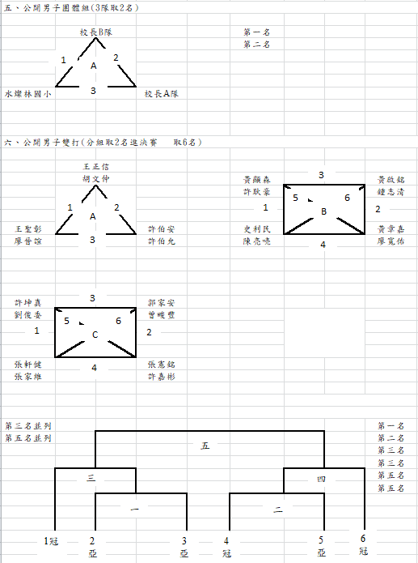
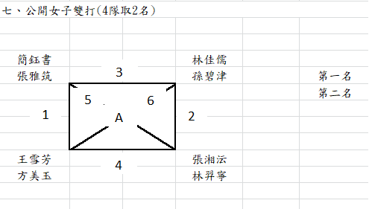

111年秋季縣長盃公教休閒羽球賽賽程時間表
場次 | 時間 | A場地 | B場地 | C場地 | D場地
1 | 08:00 | 學校男團A1 | 學校男團B1 | 學校男團B2 | 學校女團A1
2 | 08:45 | 公開男團A1 | 學校男團A2 | 學校男團B3 | 學校男團B4
3 | 09:30 | 學校女團A2 | 公開男團A2 | 學校男團A3 | 學校男團B5
4 | 10:15 | 學校男團B6 | 學校女團A3 | 公開男團A3
5 | 11:00 | 學校男團決一 | 學校男團決一 | 學校男團決二 | 學校男團決二
6 | 11:40 | 學校男團決三 | 學校男團決三 | 學校男團決三
7 | 12:00 | 學校男雙A1 | 學校男雙A2 | 學校男雙B1 | 學校男雙B2
8 | 12:10 | 學校男雙C1 | 學校男雙C2 | 學校女雙A1 | 學校女雙A2
9 | 12:20 | 學校女雙B1 | 學校女雙B2 | 公開男雙A1 | 公開男雙B1
10 | 12:30 | 公開男雙B2 | 公開男雙C1 | 公開男雙C2 | 公開女雙A1
11 | 12:40 | 公開女雙A2 | 學校男雙A3 | 學校男雙A4 | 學校男雙B3
12 | 12:50 | 學校男雙B4 | 學校男雙C3 | 學校男雙C4 | 學校女雙A3
13 | 13:00 | 學校女雙A4 | 學校女雙B3 | 學校女雙B4 | 公開男雙A2
14 | 13:10 | 公開男雙B3 | 公開男雙B4 | 公開男雙C3 | 公開男雙C4
15 | 13:20 | 公開女雙B3 | 公開女雙B4 | 學校男雙A5 | 學校男雙A6
16 | 13:30 | 學校男雙B5 | 學校男雙B6 | 學校男雙C5 | 學校男雙C6
17 | 13:40 | 學校女雙A5 | 學校女雙A6 | 學校女雙B5 | 學校女雙B6
18 | 13:50 | 公開男雙A3 | 公開男雙B5 | 公開男雙B6 | 公開男雙C5
19 | 14:00 | 公開男雙C6 | 公開女雙B5 | 公開女雙B6
20 | 14:10 | 學校男雙決一 | 學校男雙決二 | 學校女雙決一 | 學校女雙決二
21 | 14:20 | 公開男雙決一 | 公開男雙決二 | 學校男雙決三 | 學校男雙決四
22 | 14:30 | 學校女雙決三 | 公開男雙決三 | 公開男雙決四 | 學校男雙決五
23 | 14:40 | 公開男雙決五

學 校 團 體 男 子 組 參 賽 選 手
- 興華國小
張憲銘、許嘉彬、林益誠、蔡宗達、黃文俊、廖家慶

- 斗內教聯隊
許伯安、郭家安、林晉玄、李勁男、蔡存裕、廖仁傑、李宗育、
劉泰慰

- 莿桐國中
簡志瑋、陳志賢、蔡裕榮、林舜武、尹再添、林登雄

- 林頭國小教聯
吳承典、鍾欣樺、賴郁文、蕭智軒、連建豪、陳百彥、李弦青、
張建裕

- 東南國中
鐘順禹、林源泰、黃一正、許伯允、陳羿安、簡偉勳、廖書楷、
郭住全

- 水燦林國小
許耿豪、林建佑、李大川、紀智議、許庭祿、莊雅君、吳恕如、
林雅惠

- 斗南教聯
黃致傑、李柏寰、黃文樹、古哲瑋、黃信遠、莊純青、王志銘、
黃建鴻
學 校 團 體 女 子 組 參 賽 選 手
- 興華國小
謝育如、蘇鈺雯、曾淑凰、劉玉韡、曾怡綾、蔡珮玲

- 林頭國小教聯
簡鈺書、林羿寧、張雅筑、林佳儒、張湘沄、孫碧津、王雪芳、
方美玉

- 莿桐羽球
廖淑蓉、周郁蕙、董瓊文、鍾瓊萱、廖素凰、廖淑雯
公 開 男 子 團 體 組 參 賽 選 手
- 水燦林國小
林建佑、李大川、紀智議、許庭祿、黃顯森、林煒城、吳恕如

- 校長A隊
李柏寰、吳承典、許坤真、黃致傑、張軒健、張建裕、鍾欣樺、 王志銘

校長B隊
黃啟銘、鍾志清、劉俊委、胡文仲、王正信、史利民、陳亮喨
公 開 男 子 組 雙 打 參 賽 選 手
第 1 組 第 7 組
黃章嘉、廖寬佑 黃啟銘、鍾志清
第 2 組 第 8 組
許伯安、許伯允 許坤真、劉俊委
第 3 組 第 9 組
郭家安、曾畯豐 王正信、胡文仲
第 4 組 第 10 組
王聖彰、廖晉誼 史利民、陳亮喨
第 5 組 第 11 組
黃顯森、許耿豪 張憲銘、許嘉彬
第 6 組
張軒健、張家維
公 開 女 子 組 雙 打 參 賽 選 手
第 1 組
簡鈺書、張雅筑
第 2 組
張湘沄、林羿寧
第 3 組
林佳儒、孫碧津
第 4 組
王雪芳、方美玉

學 校 男 子 雙 打 參 賽 選 手
- 公誠國小 7. 東南國中
黃章嘉、廖寬佑 簡偉勳、廖書楷
- 興華國小 8. 東南國中
林益誠、蔡宗達 林源泰、陳羿安
- 興華國小 9. 文興國小
黃文俊、廖家慶 王聖彰、廖晉誼
- 莿桐國中 10. 育仁國小
尹再添、蔡裕榮 邱士哲、吳建瑩
- 莿桐國中 11. 斗南高中
陳志賢、簡志瑋 黃文樹、古哲瑋
- 莿桐國中 12. 林頭國小教聯
林登雄、林舜武 賴郁文、蕭智軒
學 校 女 子 雙 打 參 賽 選 手
- 興華國小 5. 水燦林國小
謝育如、蘇鈺雯 莊雅君、林雅惠
- 興華國小 6. 莿桐羽球
曾淑凰、劉玉韡 廖淑蓉、董瓊文
- 興華國小 7. 莿桐羽球
曾怡綾、蔡珮玲 鍾瓊萱、周郁蕙
- 崙豐國小 8. 莿桐羽球
吳芮芳、李琬瑜 廖素凰、廖淑雯

